PROJETO DE LEI Nº ___/2026

Denomina Rua Pernambués, a atual rua H, que está localizada no Loteamento Nenzinha Santos II, no bairro Ibirapuera.

A Câmara Municipal de Vitória da Conquista, Estado da Bahia, no uso de suas atribuições, faz saber que o Plenário da Câmara aprova a seguinte Lei:
Art. 1º Fica denominada como Rua Pernambués, a atual Rua H, que está localizada no Loteamento Nenzinha Santos II, no bairro Ibirapuera.
Art. 2° Esta Lei entra em vigor na data de sua publicação, ficando revogadas as disposições em contrário.

Plenário Vereadora Carmem Lúcia, 26 de Fevereiro de 2026.



Alexandre Garcia Araújo – Xandó
Vereador - PT

JUSTIFICATIVA
Link Para localização no Google Maps:
https://www.google.com/maps/place/Ponto+de+%C3%94nibus+Nenzinha+Santos/@-14.8402293,-40.8620254,17.91z/data=!4m6!3m5!1s0x7463b93d0b9f83b:0x3b901ad3d70faa0d!8m2!3d-14.8433476!4d-40.8645871!16s%2Fg%2F11crsk8ncv?entry=ttu&g_ep=EgoyMDI2MDIxOC4wIKXMDSoASAFQAw%3D%3D
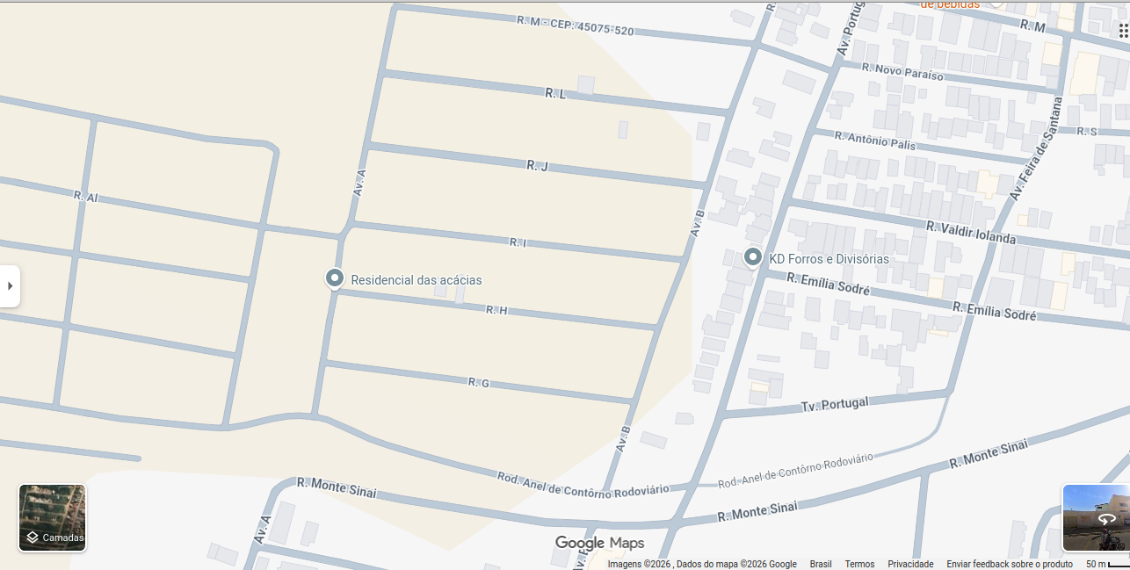

As Ruas dos bairros da cidade de Vitória da Conquista homenageiam diversas localidades do Estado da Bahia e do país, porém ainda não temos em nossa cidade ruas que homenageiam os bairros de nossa capital, Salvador. Pensando na valorização de nossa cultura e identidade propomos que essa rua que está localizada no loteamento Nenzinha Santos II, no Ibirapuera, passe a prestar esta homenagem ao bairro Pernambués. Para além disso, a necessidade de identificação é reforçada pela presença do Ilê Asè Ilé Àṣẹ Yèyé Omi Titun, importante casa de Candomblé da cidade, na qual se vivência cotidianamente a cultura brasileira, afrodiaspórica e sua fé.

